|  |  |
| --- | --- |
| **Nombre:**  María Fernanda Villegas Casco. | **Matrícula:**  2817368. |
| **Nombre del curso:**  Juegos Interactivos para Multimedia | **Nombre del profesor:**  Marisol Guadalupe Mancilla Alvarado |
| **Módulo:**   1. Introducción | **Actividad:**   1. Documento de diseño |
| **Fecha:** 14 de Febrero del 2022 | |
| **Bibliografía:**   * The Anatomy of a Design Document, Part 1: Documentation Guidelines for the Game Concept and Proposal. (1999, 19 octubre). Game Developer. Recuperado 24 de enero de 2022, de <https://www.gamedeveloper.com/design/the-anatomy-of-a-design-document-part-1-documentation-guidelines-for-the-game-concept-and-proposal> * Gonzalez, D. (2020, 16 noviembre). ¿Qué tipos de videojuegos existen? Clasificación y diferencias. Euronics. Recuperado 24 de enero de 2022, de https://www.euronics.es/blog/que-tipos-de-videojuegos-existen-clasificacion-y-diferencias/ * Téllez, Á. C. (s. f.). Game Concept Document. Slide Share. Recuperado 24 de enero de 2022, de https://es.slideshare.net/4monsters/game-concept-document | |

**Objetivo:**

Crear un videojuego casual en 2D mediante las habilidades de programación desarrolladas a lo largo del curso, usando también la capacidad de investigación para resolver retos.

**Procedimiento:**

Descripción del proyecto. • Enfoque del juego. • Breve definición de historia, personaje(s) y obstáculos. • Incluir bocetos de los elementos de acción, personaje(s) y las pantallas de juego • Storyboard del juego (en 2D). • Navegación básica del juego.

**Índice**

Contenido

**Enfoque del juego, objetivo** 3

**Plataforma:** 3

**Historia:** 4

**Characters** 4

**Elementos de Acción:** 5

**Pantallas de juego** 5

**StoryBoard** 7

**Esquema de navegación** 8

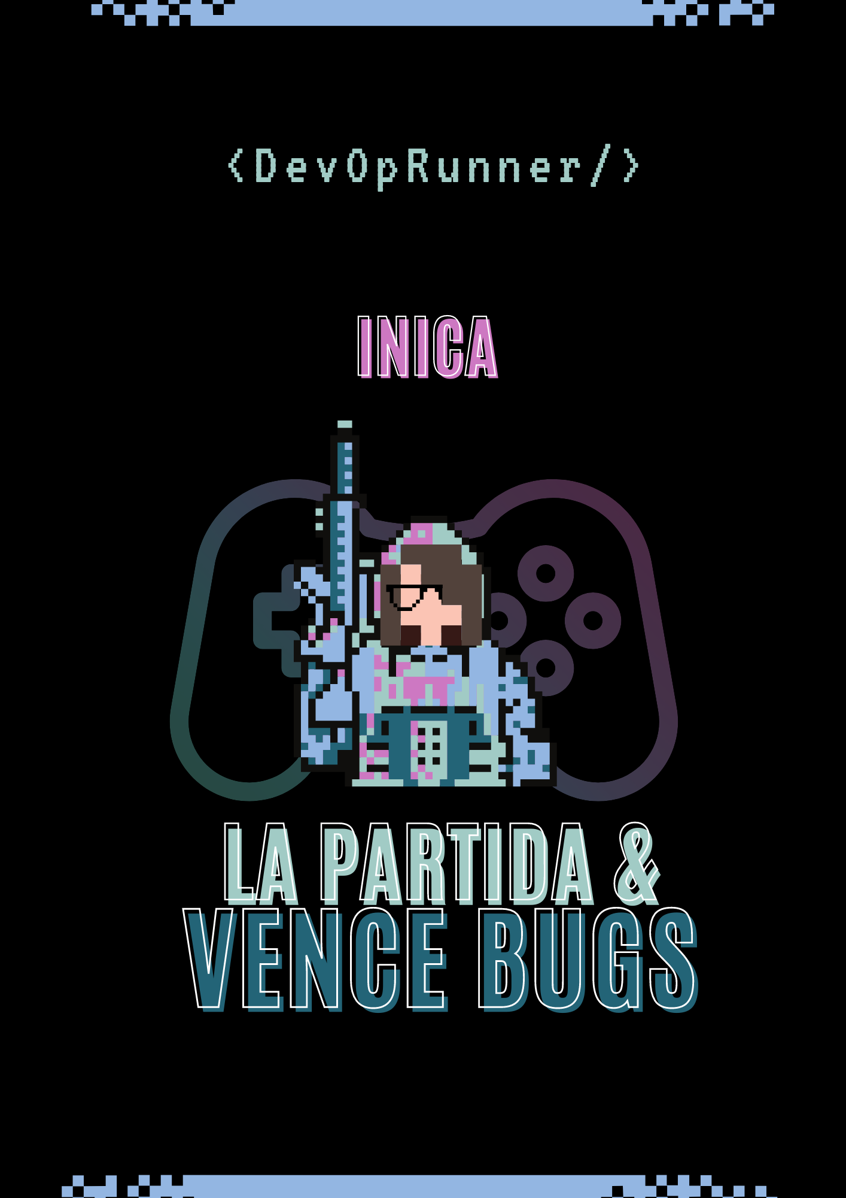

# **Enfoque del juego, objetivo**

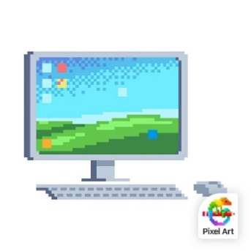Game Concept:

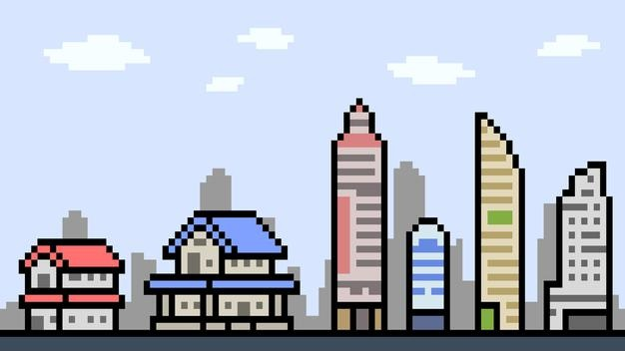El juego será como una mezcla del videojuego de subway surfer con Geometry Dash, <DevOpRunner/> será un Videojuego de tipo “runner game”, con puntos de “juego educativo”, que pretende hacer que el usuario se sienta identificado, conozca los tipos de errores más comunes a la hora de programar mientras los esquiva y huye de ellos. El propósito de este juego es poner a prueba la destreza y reflejos del jugados, así como mediante los íconos de obstáculos aprenda sobre errores comunes al programar

Objetivo:

El objetivo del juego será que el usuario esquive todos los errores y termine la partida, aprendiendo algo relacionado con la programación y pasando un buen rato

# **Plataforma:**

El proyecto será desarrollado para ser corrido en Android Studio y para computadoras Windows, por lo que será realizado en el software Unity, lenguaje c# en un juego 2s



# **Historia:**

Eres un programador godín, tu jefe te tiene un nuevo proyecto de desarrollo, checas los requerimientos y tienes claro qué es lo que quieres que haga tu aplicación, sin embargo, es momento de que lleves a cabo y pongas todos tus conocimientos para hacerla. ¿Serás capaz de entregar a tiempo y de manera correcta la aplicación aún en medio de mil errores que surgirán en el proceso? Llegó tu hora de tirar código

# **Characters**

* Personaje Principal: Programadora
* Personalidad: Chica gamer, inteligente, creativa, trabajadora, honesta, autodidacta, buena onda, relax
* Apariencia: Chica con lentes y vestido verde menta
* Habilidades: Saltar, Esquivar y Conocimientos de programación
* Relevancia en la historia: Muy Alta
* Relación con otros personajes: Subordinado y aprendiz del jefe

* Personaje Principal: Jefe
* Personalidad: Reservada, Honesto, Exigente, Cuadrado
* Dibujo de una persona

  Descripción generada automáticamente con confianza mediaApariencia: De traje, Serio, Rockstar, gigante, imponente
* Habilidades: Delegar trabajo
* Relevancia en la historia: Normal
* Relación con otros personajes: Jefe de personaje principal

# **Elementos de Acción:**

Jefe se reúne con su trabajador, comparte cuáles son los objetivos y requerimientos del nuevo proyecto que le acaban de hacer llegar a la empresa, ven punto por punto y es el deber del jugador principal tomar acción, ya que ya cuenta con:

* Bases
* Requerimiento
* Experiencia
* Contexto
* Necesidad

Después de clarificar dudas, toma acción, lléndose a su lugar de trabajo para ir aterrizando las ideas, ya teniendo las ideas decide crear un prototipo, y de ahí empieza a desarrollar el código.

Dentro de ese momento de la historia empiezan a surgir errores como lo esperable y está en el resolverlos o ni invocarlos para poder entregar en tiempo, forma y manera correcta lo desarrollado

# **Pantallas de juego**

* Menú Inicio: Únicamente tendrá 2 vistas, la primera para jugar y la otra revisar las instrucciones del juego.
* Menú de Pausa: Botón para abandonar partida
* Camara Model: Side-Scroller
* Controles para el jugador: Será con las flechas de la computadora (Arriba, abajo, lados) o con el tab bar para saltar, igualmente usará el mouse para botones
* Música: Relacionada con la música de Windows, un poco de electrónica en el intro y sonido de error para cuando se toque un obstáculo
* No tendrá ayuda de sistema porque realmente es muy básico el juego
* Más pantallazos:

# **StoryBoard**

# **Esquema de navegación**

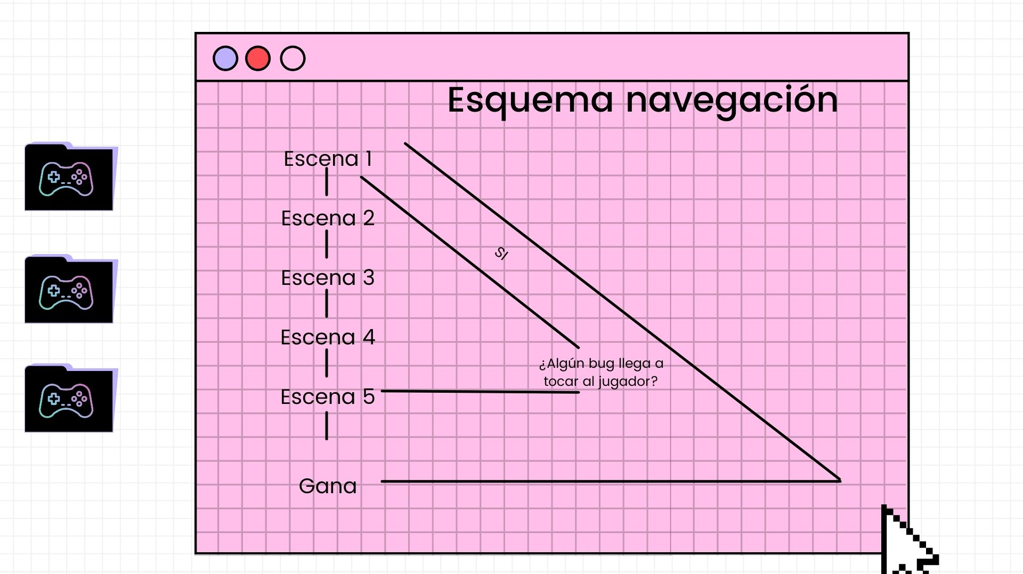

**Conclusión:**

¡¡¡Gracias a esta evidencia aprendí muchísimo!!!  
No sabía absolutamente nada de Unity y con esto comprendí animaciones, componentes, cómo conectar scripts, cambiar templates, etc

Sin duda el crear un videojuego no es sólo tema de programación, si no también de diseño, lógica y mucha planeación.

Esta evidencia me enseñó la importancia de dividir un proyecto de desarrollo en documentos con requerimientos, un proyecto con lo básico y sus assets y finalmente la programación y unión dentro de la herramienta